Czwartek – 23.04.2020

Eko zabawka
- zabawy z wykorzystaniem materiałów wtórnych.
Dzisiaj zapraszam dzieci do twórczych zabaw. Proszę o przygotowanie różnych materiałów, np.: gazety, pudełka, zakrętki, rurki po papierze toaletowym, rurki do napojów, folię aluminiową, sznurek, taśmę klejącą, klej i inne materiały dostępne w domu. Zachęcamy dziecko do samodzielnego i twórczego wykonania Eko-zabawki. Po wykonaniu zabawki, zachęcam do rozmowy na temat wykonanej pracy i pochwały. Dziecko może urządzić wystawkę swoich Eko-zabawek.
Na pewno każda zabawka będzie wspaniała!
Na zakończenie naszych Eko zabaw zapraszam do obejrzenia bajki Pan Sprzatalski – jak mniej śmiecić?
https://www.youtube.com/watch?v=CYYlvUk-t_Q

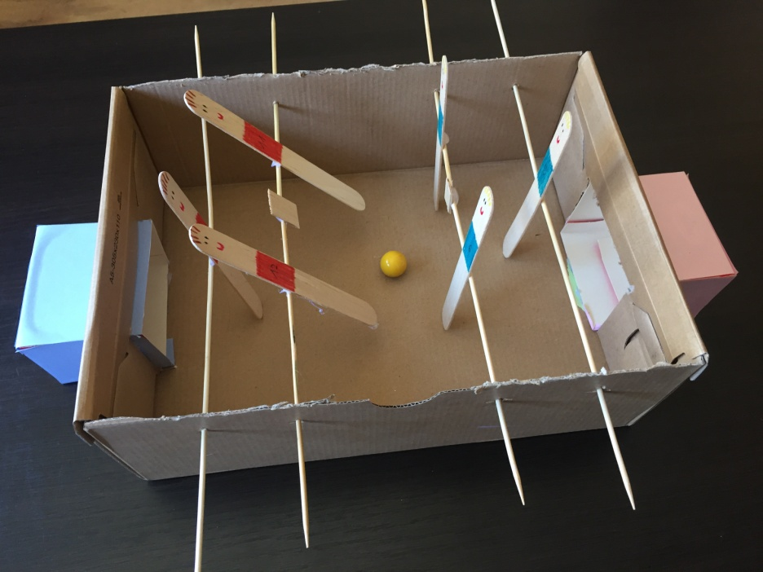
A to propozycja – piłkarzyki.

